**Итоговый тест 5 класс**

1. Предмет, используемый суеверными людьми для защиты от горестей и болезней.
2. Вид ДПИ, в котором узор и изображения выполняются вручную при помощи цветных ниток и иглы или вышивальной машины на различных тканях, коже и других материалах.
3. Наука, изучающая символику гербов.
4. Отличительный знак какого-либо государства, города, рода, изображаемые на флагах, монетах.
5. Отапливаемое помещение, русский срубный жилой дом.
6. Система украшения сооружений или предметов.
7. Символический знак, использующийся в древние времена в качестве защиты.
8. Традиционные действия, сопровождающие наиболее важные моменты в жизни.
9. В хохломе узор из крупных и мелких травинок.
10. Солнечные знаки, выражающие своей орнаментикой идею непрерывного дневного и ночного пути солнца.
11. Народные промыслы.

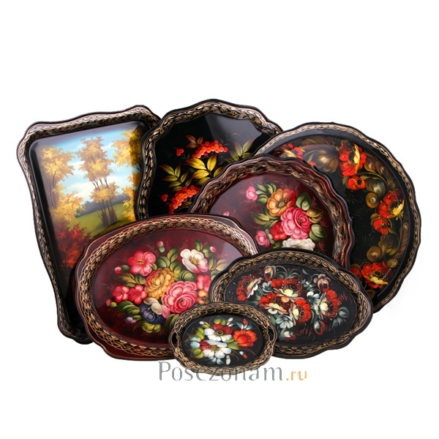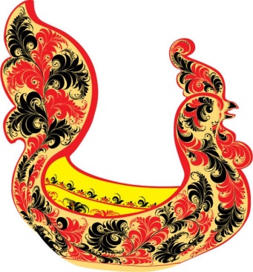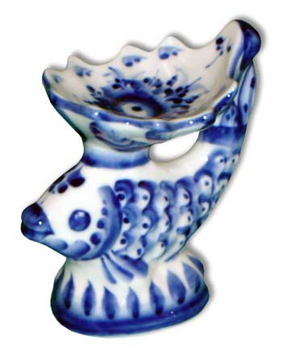

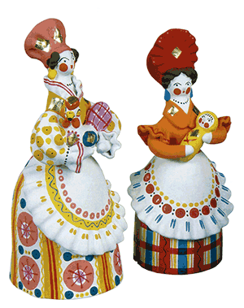

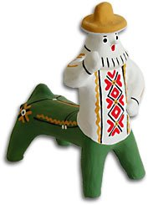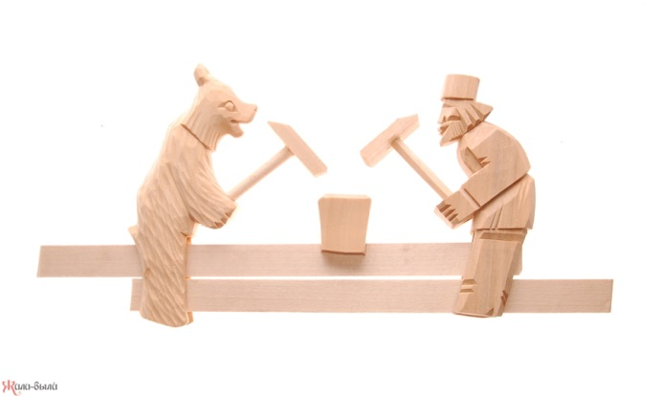

**Ключ к тесту.**

1. Амулет
2. Вышивка
3. Геральдика
4. Герб
5. Изба
6. Декор
7. Оберег
8. Обряд
9. Травка
10. Солярные знаки
11. А) гжель

Б) хохлома

В) жостово

Г) дымковская игрушка

Д) каргопольсая игрушка

Е) богородская игрушка

Максимальное количество баллов – 16.

14-16 баллов – «5»

10-14 баллов – «4»

5-10 баллов – «3»

Менее 5 баллов – тест не пройден.

Тест рассчитан на 20 минут.